UNIVERSIDADE ESTADUAL DO PARANÁ

NOME COMPLETO

TÍTULO DA DISSERTAÇÃO EM MAIÚSCULAS, CENTRALIZADO E SEM NEGRITO, EM FONTE CALIBRI TAMANHO 12

CURITIBA
20XX

NOME COMPLETO

TÍTULO DA DISSERTAÇÃO EM MAIÚSCULAS, CENTRALIZADO E SEM NEGRITO, EM FONTE CALIBRI TAMANHO 12

Dissertação apresentada ao Programa de Pós-Graduação em Artes Visuais da Universidade Estadual do Paraná como requisito parcial à obtenção do título de Mestre em Artes Visuais.

Orientação: Prof(a). Dr(a). Nome completo

CURITIBA
20XX

Ficha catalográfica elaborada pelo Sistema de Bibliotecas da UNESPAR e
Núcleo de Tecnologia de Informação da UNESPAR com créditos para o ICMC/USP
e dados fornecidos pelo(a) autor(a).

Sobrenome, Nome.
Título da dissertação: subtítulo / Nome e sobrenome. Curitiba, 20XX.
XX f.: il.

Orientador(a): Prof(a). Dr(a). Nome e sobrenome.
Dissertação (Mestrado – Programa de Pós-Graduação em Artes Visuais). Universidade Estadual do Paraná, 20XX.

1. Palavra-chave. 2. Palavra-chave. 3. Palavra-chave. 4. Palavra-chave. 5. Palavra-chave. I – Sobrenome, Nome (orient.). II – Título.



TERMO DE APROVAÇÃO

Nome e Sobrenome do(a) aluno(a)

Título da pesquisa: subtítulo da pesquisa

Dissertação apresentada e aprovada como requisito para a obtenção do título de Mestre em Artes Visuais no Programa de Pós-Graduação em Artes Visuais da Universidade Estadual do Paraná.

Aprovada em dia de mês de ano.

BANCA EXAMINADORA

Prof. Dr. Nome e Sobrenome
Presidente da banca | UNIVERSIDADE ESTADUAL DO PARANÁ – UNESPAR

Prof. Dr. Nome e Sobrenome
Membro Avaliador | UNIVERSIDADE XXXX – XXXX

Prof. Dr. Nome e Sobrenome
Membro Avaliador | UNIVERSIDADE XXXX – XXXX

A Ata de Defesa, com as respectivas assinaturas dos membros da Banca Examinadora, encontra-se na pasta do(a) discente na Secretaria do Programa de Pós Graduação em Artes Visuais – PPGAV/UNESPAR.

Curitiba
20XX

Dedicatória (opcional)

AGRADECIMENTOS

Texto dos agradecimentos.

Texto de epígrafe (opcional)
Autor(a) do texto de epígrafe

RESUMO

Texto do Resumo com letras em fonte Calibri tamanho 12, sem negrito, justificado, entrelinhas 1,5, sem recuo de parágrafo. O texto do Resumo deve conter entre 100 e 250 palavras. O Resumo é a apresentação concisa da pesquisa, com destaque para seus aspectos de maior relevância. Sugere-se que o Resumo: (a) ressalte o objeto e o problema de pesquisa, os objetivos, a metodologia, os principais conceitos teóricos, os resultados e as conclusões do documento; (b) seja composto de uma sequência de frases concisas, afirmativas, e não de enumeração de tópicos; (c) a primeira frase deve ser significativa, explicando o tema principal da Dissertação. Texto das palavras-chave (apresentadas abaixo) com letras em fonte Calibri tamanho 12, sem negrito, justificado, entrelinhas 1,5, sem recuo de parágrafo. As palavras-chave são termos ou expressões que representam o assunto abordado na Dissertação. Apresente 5 (cinco) palavras-chave separadas por ponto e vírgula.

Palavras-chave: Exemplo de palavra-chave. Exemplo de palavra-chave. Exemplo de palavra-chave. Exemplo de palavra-chave. Exemplo de palavra-chave.

ABSTRACT

Abstract é o texto traduzido do Resumo. Texto do Abstract com letras em fonte Calibri tamanho 12, sem negrito, justificado, entrelinhas 1,5, sem recuo de parágrafo. O texto do Abstract deve conter entre 100 e 250 palavras. As Keywords (apresentadas abaixo) são traduções das palavras-chave. Texto das Keywords (apresentadas abaixo) com letras em fonte Calibri tamanho 12, sem negrito, justificado, entrelinhas 1,5, sem recuo de parágrafo. As Keywords devem ser separadas por ponto e vírgula.

Keywords: Exemplo de keyword; Exemplo de keyword; Exemplo de keyword; Exemplo de keyword; Exemplo de keyword.

SUMÁRIO

INTRODUÇÃO 11
1. TÍTULO DO PRIMEIRO CAPÍTULO 12
1.1. Título do subcapítulo 13
1.2. Título do subcapítulo 14
1.3. Título do subcapítulo 14
2. TÍTULO DO SEGUNDO CAPÍTULO 15
2.1. Título do subcapítulo 15
2.2. Título do subcapítulo 15
2.3. Título do subcapítulo 15
3. TÍTULO DO TERCEIRO CAPÍTULO 16
3.1. Título do subcapítulo 16
3.2. Título do subcapítulo 16
3.3. Título do subcapítulo 16
4. TÍTULO DO QUARTO CAPÍTULO 17
4.1. Título do subcapítulo 17
4.2. Título do subcapítulo 17
4.3. Título do subcapítulo 17
CONSIDERAÇÕES FINAIS 18
REFERÊNCIAS 19
ANEXOS (opcional) 20

Obs.: Este Sumário é automático. A cada modificação feita no arquivo da Dissertação, clique com o botão direito sobre o Sumário acima, selecione “Atualizar campo” e os títulos e páginas serão atualizados automaticamente (delete este parágrafo).

INTRODUÇÃO

Texto da Dissertação com letras em fonte Calibri tamanho 12, maiúsculas e minúsculas, justificadas, entrelinhas 1,5, recuo de parágrafo de 1,0 cm. Configure o layout de página da Dissertação com as seguintes especificações: papel A4 (210 mm x 297 mm) com margens de 3,0 cm em todos as bordas. A paginação automática do documento deve aparecer a partir da introdução (confira o rodapé desta página). As páginas pré-textuais (capa, folha de rosto etc) são contadas, mas não são paginadas; as páginas textuais (introdução, capítulos e considerações finais) e pós-textuais (referências e anexos, se houver) são contadas e paginadas.

1. TÍTULO DO PRIMEIRO CAPÍTULO

Texto da Dissertação com letras em fonte Calibri tamanho 12, maiúsculas e minúsculas, justificadas, entrelinhas 1,5, recuo de parágrafo de 1,0 cm. Configure o layout de página da Dissertação com as seguintes especificações: papel A4 (210 mm x 297 mm) com margens de 3,0 cm em todos as bordas.
As citações diretas seguem este exemplo: “qualquer citação direta curta de até 3 (três) linhas deve ser inserida na sentença entre aspas e seguida de nota de rodapé com indicação de referência completa e página”. As notas de rodapé devem ser inseridas automaticamente de forma sequencial: 1, 2, 3, etc. Para inserir uma nota de rodapé automática: no Word, vá em “Referências” >> “Inserir Nota de Rodapé”; no Google Docs, vá em “Inserir” >> “Elementos de Página” >> “Nota de Rodapé”. A citação sequencial de uma mesma referência (mesma obra do mesmo autor) deve aparecer em nota de rodapé com a expressão Ibidem (em itálico) seguida da indicação de página. As citações indiretas também devem ser seguidas de nota de rodapé com indicação de referência e página. As notas de rodapé também podem ser notas explicativas.

O texto das citações diretas longas acima de 3 de linhas deve ter letras em fonte Calibri tamanho 10, sem aspas, maiúsculas e minúsculas, justificadas, entrelinhas 1,0, recuo de 4 cm de margem esquerda, sem recuo de parágrafo, seguido de nota de rodapé com indicação de referência e página. Citação direta é a transcrição literal de um texto ou de parte dele, conservando a grafia, a pontuação e o idioma original. É usada somente quando for absolutamente necessário transcrever as palavras de um autor.

Abaixo há um exemplo de uso de imagem na Dissertação (Fig. 01). A imagem deve ter boa definição (preferencialmente 300 dpi) e estar diagramada com alinhamento centralizado, sem recuo de parágrafo, com numeração sequencial ao longo da Dissertação (Fig. 01, Fig. 02 etc). A legenda deve aparecer abaixo da imagem com letras em fonte Calibri tamanho 10, maiúsculas e minúsculas, centralizadas, entrelinhas 1,0, sem recuo de parágrafo.

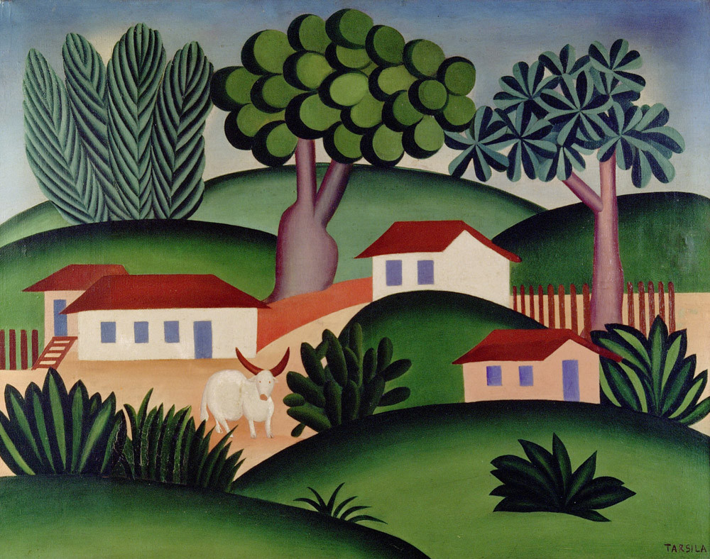
Fig. 01. Autoria da obra, Título da obra, data. Técnica, dimensões. Acervo, coleção ou localização. Opcional: ao final da legenda, é possível apresentar uma breve descrição do conteúdo da imagem

Continuação do texto do capítulo.

1.1. Título do subcapítulo

Texto do subcapítulo.

1.2. Título do subcapítulo

Texto do subcapítulo.

1.3. Título do subcapítulo

Texto do subcapítulo.

2. TÍTULO DO SEGUNDO CAPÍTULO

Texto do capítulo.

2.1. Título do subcapítulo

Texto do subcapítulo.

2.2. Título do subcapítulo

Texto do subcapítulo.

2.3. Título do subcapítulo

Texto do subcapítulo.

3. TÍTULO DO TERCEIRO CAPÍTULO

Texto do capítulo.

3.1. Título do subcapítulo

Texto do subcapítulo.

3.2. Título do subcapítulo

Texto do subcapítulo.

3.3. Título do subcapítulo

Texto do subcapítulo.

4. TÍTULO DO QUARTO CAPÍTULO

Texto do capítulo.

4.1. Título do subcapítulo

Texto do subcapítulo.

4.2. Título do subcapítulo

Texto do subcapítulo.

4.3. Título do subcapítulo

Texto do subcapítulo.

CONSIDERAÇÕES FINAIS

Texto das considerações finais.

REFERÊNCIAS

Todos os documentos citados em nota de rodapé na Dissertação devem ser listados nas Referências em ordem alfabética com letras em fonte Calibri tamanho 12, justificadas, entrelinhas simples, sem recuo de parágrafo. As referências devem ser separadas umas das outras por um parágrafo em branco. Veja abaixo alguns exemplos comuns de composição das seguintes referências bibliográficas: livro, capítulo de livro, artigo de periódico, artigo de anais de evento, tese (ou dissertação ou monografia) e texto online:

SOBRENOME DO AUTOR, Nome do autor. Título do livro em itálico: subtítulo do livro sem itálico. Cidade da Editora: Nome da Editora, ano de publicação.

SOBRENOME DO AUTOR, Nome do autor. Título do capítulo do livro sem aspas nem itálico. In: SOBRENOME DO ORGANIZADOR, Nome do organizador (Org.). Título do livro organizado em itálico: subtítulo do livro organizado sem itálico. Cidade da Editora: Nome da Editora, ano de publicação.

SOBRENOME DO AUTOR, Nome do autor. Título do artigo em periódico sem aspas nem itálico. Título do Periódico em itálico, local de publicação, número do volume, mês abreviado, ano de publicação.

SOBRENOME DO AUTOR, Nome do autor. Título do artigo em evento sem aspas nem itálico. In: NOME DO EVENTO, número do evento (se houver), ano de realização, local do evento. Título dos Anais do evento em itálico, ano de publicação.

SOBRENOME DO AUTOR, Nome do autor. Título da tese em itálico: subtítulo da tese sem itálico. Tese (Doutorado em XXXX), Nome da Universidade, Cidade da Universidade, ano. (Obs.: no caso de pesquisa de Mestrado, substituir “Tese” por “Dissertação” e “Doutorado” por “Mestrado”; no caso de pesquisa de Especialização ou Graduação, substituir “Tese” por “Monografia” e “Doutorado” por “Especialização” ou “Graduação”, conforme o caso).

SOBRENOME DO AUTOR, Nome do autor. Título do texto online (se houver). Título ou nome do site em itálico (se houver), local de editoração do site (se houver), data de publicação do texto (se houver). Disponível em: <endereço eletrônico>. Acesso em: dia, mês abreviado, ano de publicação.

ANEXOS (opcional)

Anexo (elemento opcional) é um texto ou documento não elaborado pelo autor, que serve de fundamentação, comprovação ou ilustração, como uma entrevista, um questionário, documentos originais reproduzidos, entre outros. Só deve ser incluído quando for absolutamente imprescindível.

SOBRENOME DO AUTOR, Nome do autor. Título do livro. Cidade: Editora, data, p. XXX. Para outros exemplos de referências bibliográficas, veja a seção Referências, ao final deste documento-modelo.
Ibidem, p. XXX.
Uma nota explicativa é uma nota de rodapé como esta, usada para apresentação de comentários, explanações e traduções que não possam ser incluídos no texto por interromper a linha de pensamento. Nesse sentido, a função da nota explicativa é complementar as informações do texto principal da Dissertação.
SOBRENOME DO AUTOR, Nome do autor. Título do livro. Cidade: Editora, data, p. XXX. Para outros exemplos de referências bibliográficas, veja a seção Referências, ao final deste documento-modelo

